事業実施計画書
助成の種類 | ☐一般助成
 | ☒特別助成（☒大阪文化力向上支援 ☐上方古典芸能普及発展支援 ☐多様な人々が参加できる芸術活動支援）
芸術活動の分野 | ☐演劇 ☐邦楽 ☐邦舞 ☐洋楽 ☒洋舞 ☐古典芸能 ☐大衆芸能 ☐美術 ☐映画
芸術活動の種類 | ☒公演 ☐展覧会 ☐ワークショップ ☐芸術祭（映画祭を含む）、アートプロジェクト
 | ☐シンポジウム※ ☐アーカイブ制作※ ※については、特別助成のみ申請できます。

助成対象事業名 | Festival Flamenco en Osaka
団体及び個人名 | 一般社団法人Advanced Artほくりく
 | 共催：一般社団法人Advanced Artほくりく 大阪支部
会場名 | 大阪国際交流センター大ホール
会場所在地 | 〒５４３－０００１  大阪市天王寺区上本町８－２－６
実施期日 | 公演期間：令和５年９月１８日（ ）～令和５年９月１８日（）  （搬入設営：９月１８日、リハーサル（ゲネプロ）：９月１７日、搬出撤去：９月１８日）
実施回数 | １ 回
入場予定者数 | 有料入場者数（配信を含む）：７５０名  無料入場者数： １０名（うち招待者数： １０名）
入場料金／参加費 | ☒有料（有料配信も含む）  （一般）前売３０００円・当日３５００円  （学生）前売 円・当日 円  （配信チケット）１０００円  （未就学児） 円 |  | ☐無料
本市からの過去の  交付決定状況  （直近3回分） | 該当年度 | 事 業 名 | 交付決定金額
 | 令和 年度 |  | 円
 | 令和 年度 |  | 円
 | 令和 年度 |  | 円
 | ☒過去に大阪市からの交付決定を受けたことはない
以下、写真・図画挿入自由。スペースが足りない場合は枠を調整いただくか、別途資料等を添付ください。
ただし、次の１～６の項目についてはチラシや企画書等を添付するのではなく、本書の枠内に記載してください。
１．事業目的 | 昨年、全国から演者を集結させ執り行った「Flamenco Festival en Hokuriku」  コロナ禍からの文化芸術復興をテーマに立ち上げられた当法人の理念により、主に関西・中部・北陸の各地より総勢６０人以上の演者が６カ月という準備期間をかけ行ったこの事業は、移動自粛により核化された各地の芸術活動の再興をさらに促進、各地に大きな芸術発展をもたらせました。  そして、この祭典を共に作り上げた文化的つながりを共有・発展させ、より積極的な活動をこの地大阪で行うため2023年「大阪支部」の立ち上げが決まりました。  一般社団法人Advanced Artほくりく 大阪支部  〒５３２－０００３ 大阪府大阪市淀川区宮原５－９－３６－７０５  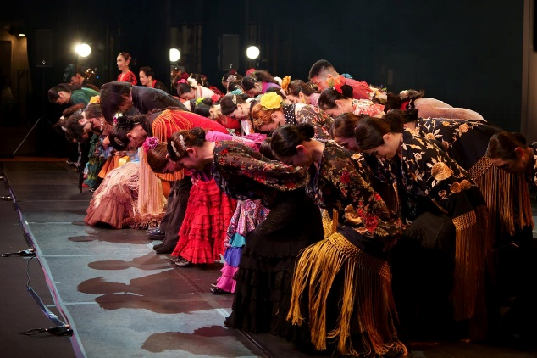(Festival Flamenco en Hokuriku)  特にオープニングとエンディングに掲げた大群舞は、垣根を超えた文化交流を各地域にもたらせました。演者全員で臨んだこの作品は、再び動き始めた文化芸術振興の象徴です。  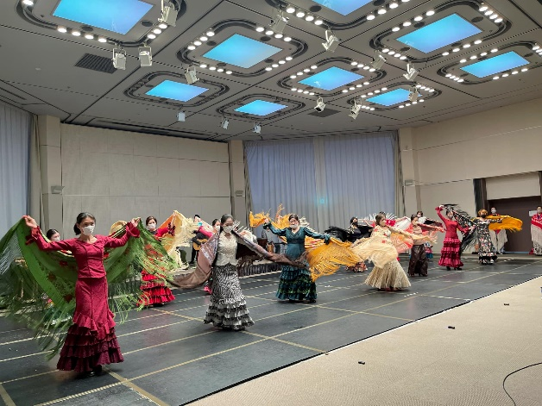(全体リハーサルの様子)  大阪からも多数の演者が参加。  リハーサルは大阪でも福島区・淀川区の二会場で開催。多数の往来と交流を呼びました。  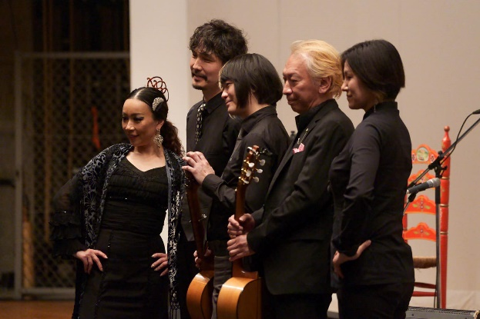(バックアーティストも大阪から多数参加)  今年度、前事業で強く連携した大阪の地にて文化芸術の振興に寄与すべく、築いた大きな実績とノウハウを活かし当事業「Festival Flamenco en Osaka」を執り行います。  復興の更なる加速を果たすと共に、培った地方間の文化的結び付きをより強固にする取り組みです。  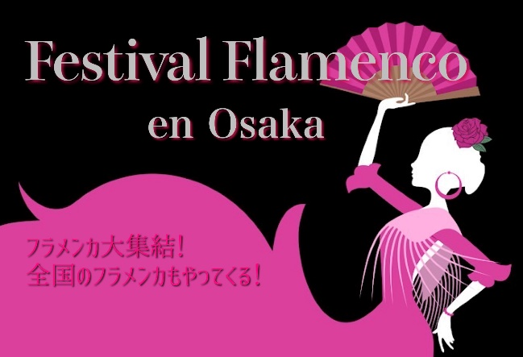(Festival Flamenco en Osaka)
２．事業内容詳細  ※主な出演者、主なスタッフ、作品や公演等の内容を記載してください。  ※アーカイブ制作の場合は、構成、制作媒体、公開方法、公開にあたり課金する場合はその金額、制作に携わるスタッフ等を記載してください。 | - 主演  ≪愛知≫  石川慶子（抜粋）  2009年、第5回 CAFフラメンコ・コンクール、ファイナリスト。  同年8月、日本フラメンコ協会第21回新人公演において、奨励賞を受賞。  2013年、第7回 CAFフラメンコ・コンクール、ファイナリスト。  同年6月、公益財団法人豊田市文化振興財団より文化新人賞を受賞。  2014年日本フラメンコ協会第23回新人公演内「第1回カンデ・デ・ラス・ミナス日本予選」において優勝。  2015年8月、日本人初のセミファイナリストとして、ラ・ウニオンにて「第55回カンテ・デ・ラス・ミナス コンクール」の舞台に立つ。  2017年日本フラメンコ協会第26回新人公演において、群舞部門奨励賞を受賞。  2018年志摩地中海村フラメンコフェスティバルセビジャーナスコンテスト優勝。  2019年6月、全日本フラメンココンクール準優勝。  2020年、トリノ国際舞踊コンクールにて優勝。本場スペイン・へレスにてガラ公演に出演。  前公演でも主演を果たした石川慶子。  トップアーティストとしてソリストとして全国で活躍する傍ら、大阪・名古屋に舞踊団を持ち創作活動も行っている。  - 主な出演  【踊り】  ≪大阪≫  長嶺晴香  アルマデフラメンコ  森脇淳子  Holl Jun  井上光正  Flamenko Kobu  ESTUDIO KEIKO 石川慶子フラメンコスタジオ 大阪  ≪名古屋≫  ESTUDIO KEIKO 石川慶子フラメンコスタジオ  ≪石川≫  上田真由美  忠縄美貴子  中川恵子  平野美希子  アニージャ･フラメンカ  上田真由美フラメンコクラブ  ESTUDIO ARTE  スタジオ エストレージャ  フラメンコクラブ ルナーレス  ≪富山≫  岡田麻里  島田純子  寺崎恵子  アレグリア舞踊団  岡田麻里フラメンコ教室  ADELANTE!  【歌】  川島桂子（東京）  大渕俊明（東京）  【ギター】  国光秀郎（大阪）  彌月大治（大阪）  【パーカッション】  園田健介（大阪）  踊り６０名、バックアーティスト５名の祭典となる。  - 主なスタッフ  監督：井上光正  演出：森脇淳子
３．広報手法  ※事業の実施にあたり、広報計画について記入してください。  ホームページやＳＮＳを利用する場合は、ＵＲＬやＳＮＳアカウントを記入してください。 | ☒ホームページ・ブログ  （ＵＲＬ：https://www.aa-f.org/ ）  ☒ポスター・チラシ  （発行予定部数：ポスター １００部、チラシ ４０００部 ）  ☒DM  （発送予定数：１０００部 ）  ☒ＳＮＳ（facebook、twitterなど）  （ＳＮＳアカウント：一般社団法人Advanced Artほくりく ）  ☐その他  （ ）
４．申請する事業のＰＲ点  ※本欄は、特別助成申請の場合のみ記入してください。  事業報告書に、ここに記載したことの達成度についても記入していただきます。 | - 活動の内容（チェックを入れてください）  ☒大阪文化力向上支援  （審査基準：大阪の魅力を広く発信でき、新たな鑑賞者・参加者の創出に結びつく工夫のあるもの）  ☐上方古典芸能普及発展支援  （審査基準：上方古典芸能の理解を促進し、新しい観客を増やすことにつながる工夫があるもの）  ☐多様な人々が参加できる芸術活動支援  （審査基準：多様な人々を取り巻く問題について明確にし、多様な人々と芸術文化をつなぐ新たな手法やしくみをつくる工夫があること）
- ①の活動の内容の審査基準に留意して、具体的なＰＲ点を記載してください。

- 【効果性】市民にすぐれた芸術活動の鑑賞機会を提供し、情操の涵養に寄与すること
が期待されるもの。
全国で活躍中のソリストや舞踊団（受賞歴多数）を、各地から一堂に集めて行う公演です。
また、地域の垣根を超えての大群舞（オープニングとエンディング）は、地域同士の文化交流の観点からも芸術価値の高い取り組みと言えます。
(オープニング、マントを使った数十人規模の群舞は過去にも殆ど例がありません。綿密にリハーサルされた作品で、当事業では更に拡大して行います＝芸術性・話題性)

- 【創造・新規性】芸術活動の内容に創造的な発想があり、市民に新しい文化との出会
いをもたらすと期待されるもの。
全国から演者が招集されるコンサートは他にもありますが、団体舞踊に焦点を当て、これだけの多様さで行う公演は全国的にもありません。
多くの演者の来阪による新しい文化との出会いの場を創出。大阪支部の立ち上げに伴い、前回の開催地・北陸からも沢山の担い手と観客を動員いたします。

コロナ禍で近年急速に発展し、今や音楽の下稽古までも可能となった通信技術もふんだんに使用、前回のノウハウも活かしながら、打ち合わせの精度も十分に確保。ITの発展により距離の壁も現代では大きな問題とはなりません。
(団体舞踊に焦点を当てた公演としては全国最大規模です)

- 【発展性】芸術活動への助成が、活動する団体・個人の今後の成長・発展に資するこ
とが期待されるもの。
個人、団体にかかわらず芸術活動の発展にとって交友が大切なのは言うまでもありません。一つの公演だけでなく、演目までも地域を越え共演するこの事業は、当法人だけでなく、参加する各団体や個人にとっての成長・発展にも資する取り組みです。
(関西・中部・北陸より多数の演者が集まり、企画から半年の演習期間を経て共演します。各地域の文化発展に資することは勿論、当法人の事業開拓の足掛かりとしても大きな意味を持つ取り組みです。)

- 【良質性】作品や出演者の質が高いと認められるもの。
主演：石川慶子 トリノ国際舞踊コンクール優勝
ソリスト：長嶺晴香 CAFフラメンココンクールファイナリスト
舞踊団：アレグリア舞踊団 日本フラメンコ協会新人公演奨励賞
演奏者：川島桂子 日本フラメンコ協会新人公演奨励賞
一部抜粋。すべての演者に受賞歴・留学歴などがあり、全国的に活躍するメンバーです。
(日本フラメンコ協会新人公演奨励賞「アレグリア舞踊団」。来阪公演も多数行う、第一線で活躍する舞踊団です)

⑤【参加・普及性】幅広い市民の参加があらかじめ推定でき、当該事業の実施が広く市
民に普及し、その成果が市民生活にとっての大きな意義があると認められるもの。
前回公演では全国より多数の来場を頂きました。その強みと実績を活かし、より広域に対して発信を行います。また配信も好評で全国より招集する当公演には相性が良いと思われます。
大阪で中枢的な活動を担っている演者や団体をメインに据えるだけでなく、大阪外地域からの出演者も大阪に縁のあるメンバーを中心に構成いたしました。
(全国から現地に来場頂いただけでなく、配信とも相性がよく多数の視聴がありました。)

○大阪文化力向上支援
大阪の魅力を広く発信でき、新たな鑑賞者・参加者の創出に結びつく工夫のあるもの。
全国より多くの演者・観客を来阪させ、これまでにない規模の祭典をいたします。
更にこの公演の実現により当社団法人の大阪支部設立の大きな足掛かりとし、積極的な活動を今後展開していきます。本公演ではもちろん、今後の大阪文化力の向上にも大きく寄与する取り組みです。

監督は井上光正。大阪で最も多くの公演をこなす傍ら学校教育にも関わる、音楽全般に精通した舞踏家です。
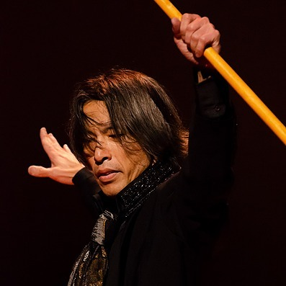(井上光正)
演出は森脇淳子。様々な垣根を超えて積極的にオープンクラスを展開する、大阪で最も担い手輩出の多い振付師のひとりです。
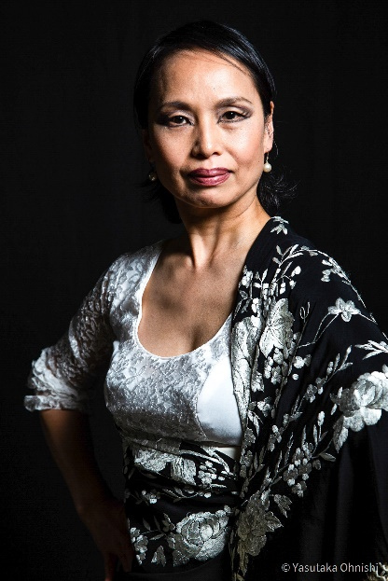(森脇淳子)
こういった公演本拠地である大阪の芸術活動を軸とした数々の演目を、配信も積極的に行い全国に発信するこの公演は、大阪の魅力を広く発信するための文化力向上支援に値する取り組みであると確信します。

（実現性について）
既に本会場をはじめとし、主要な各舞台関係企業との契約を終えております。＝実現性
採択されればすぐに実現に向け取り掛かることが可能です。

※一部会場との契約書を添付いたします。
５．助成金を受けることにより期待できる効果  事業報告書に、ここに記載したことの達成度についても記入していただきます。 | 発信性・集客性  取り組みの性質上、助成を通してより多くの地域からより多くの演者を関わらせることで根本的な発信力が増加します。  今回は西日本だけでなく、東日本からも招集を行うことで、特に配信において更なる拡散を目指します。  公演内容  大群舞を行う上で、演出上最も鍵となる舞台間口。より間口の大きいホール（国際交流センター）で行うことで自由な演出が可能となり、話題性の増加が期待できます。  発展性  当法人の大阪支部設立（住所は確定済み）と、今後の大阪での積極的な活動に向け、この公演の実現は不可欠であります。
６．近年の主な活動実績  ※過去５年間程度の実績について記入いただくか、別途資料を添付してください。 | 2022年、創立。  コロナウィルス蔓延により壊滅的な被害を受けた、文化芸術の復興をテーマに活動。  2022.7.23(土)  『Cajon! Cajon! Cajon!』  金沢〜能登の打楽器グループ３団体による打楽器大競演！  会場：穴水町さわやか交流館プルート  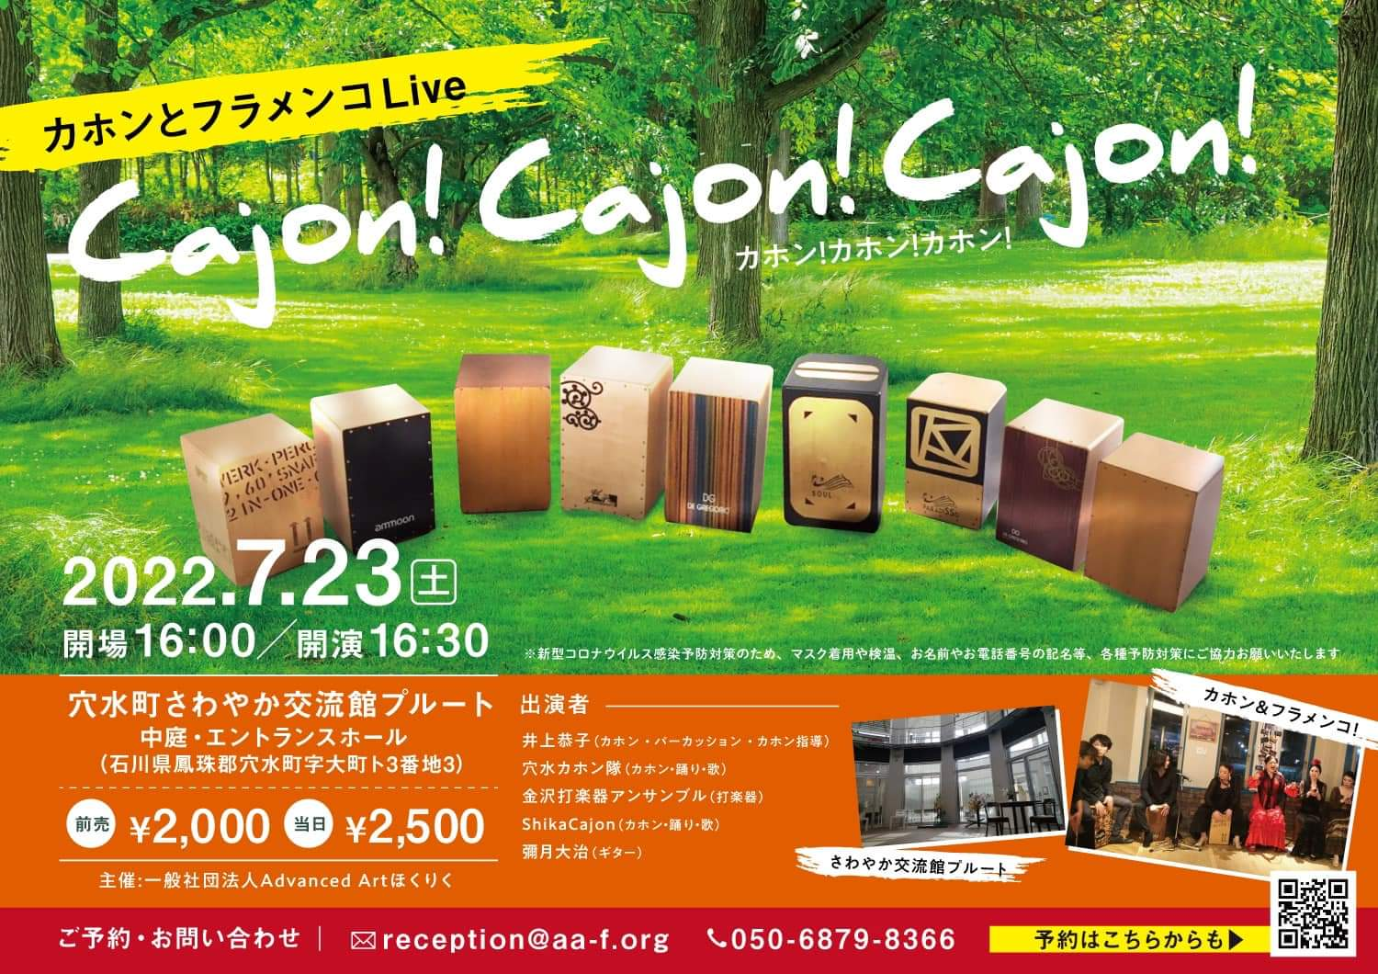  2022.11/12(土)  お寺ライブ「のとはやさしや」  七尾まだら保存会with月亭方気(吉本興業)  会場：善行寺  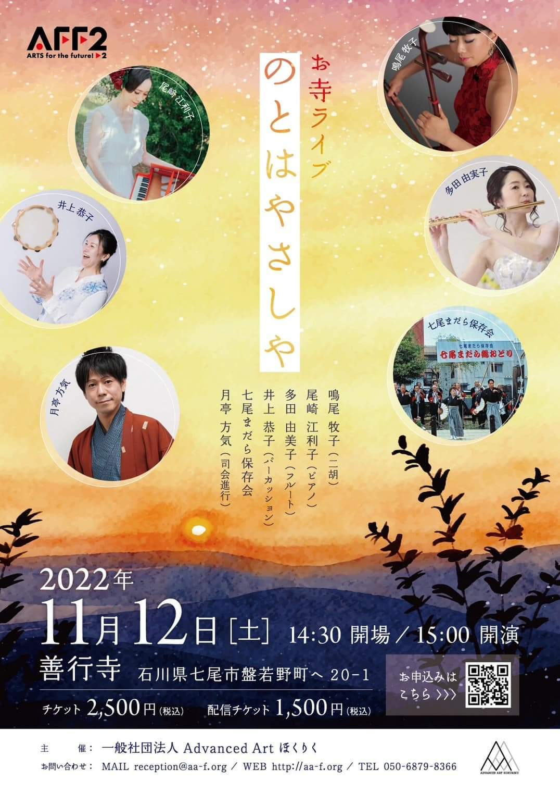  2022.12/11(日)  Festival Flamenco en Hokuriku  一般社団法人「Advanced Artほくりく」が送る、2022年度総決算のフェスティバル！  石川・富山・愛知・大阪、４府県のフラメンカが大集合！  会場：野々市市文化会館フォルテ大ホール  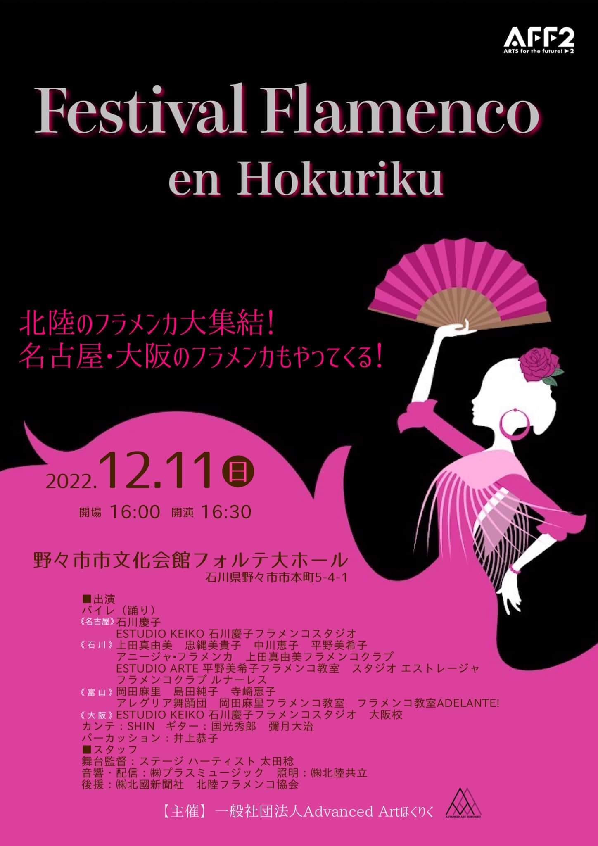  2022/12.13  「Festival Flamenco en Hokuriku」が北國新聞に掲載  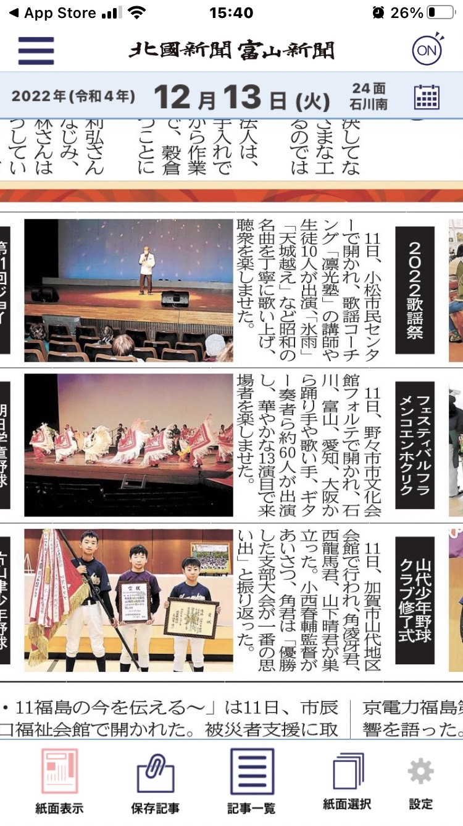  2023/2.1  「Festival Flamenco en Osaka」の開催を検討（助成申請中）  それに伴い「大阪支部」の立ち上げが決定。
申請書添付書類について

次の各欄にチェックまたは必要事項を記載した上で、所定の資料を添付してください。

１．団体の規約・名簿 【※必須書類】
☒ ある：最新の情報に更新したものを提出してください。
☐ ない：次の各欄にチェックまたは必要事項を記載し、プロフィールや活動実績（Ａ４サイズ１枚程度）を提出するか、実施計画書「６．近年の主な活動実績」欄に詳しく記載してください。
[①理由 ☐ 個人での活動のため。 ☐ その他（ ）]
[②提出資料 ☐ プロフィールや活動実績 ☐ 実施計画書６．近年の主な活動実績に記載済 ]

２．過去の活動が分かる資料や新聞記事等を添付することが可能です。
※紙媒体のみとし、返却はできませんので貴重な書類の場合は現物ではなく写しを提出してください。
※ウェブサイト等の場合でも特にPRしたい箇所を出力した上で提出するものとし、CDやDVDでの提出
はできません。

☒ 提出する ※Ａ４サイズ６枚程度の分量を想定しています。
☐ 提出しない ※事業の詳細やPRすべき点を実施計画書に十分に記載している場合は追加提出不要です。

３．交付決定を受けた場合、事業の進捗状況や成果等の確認のため、実施事業の視察に伺い、担当者より成果等の報告等をお願いする場合あります。そのため、視察用の席の確保、報告の時間をいただくことにご協力ください。（視察を行う際は、予め担当者あて連絡いたします。）

☒了承しました。

４．申請書類に関する問い合わせ先
担当者氏名 | 上田真由美 | 連絡先電話番号 | 090-3763-3106
連絡先メールアドレス | mayumiueda@docomo.ne.jp
連絡先住所 | 〒925-0205  石川県羽咋郡志賀町仏木ヲ-42
上記以外の連絡先 | Advanced Art本部 | （電話番号）050-6879-8366
連絡先メールアドレス | reception@aa-f.org

